嘉義市私立興華高級中學圖書館第119期【好書週報】
發行日期：103年12月22日
書名、封面 | 內容簡介
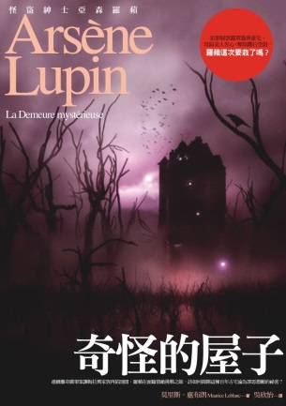 | 在一場巴黎時裝秀中，女伶雷吉娜以絕色的容貌與一襲鑲滿鑽石的奢華馬甲贏得全場的目光。不料，正當眾人沉醉在七彩奪目的光輝中，雷吉納娜卻被擄走了！八天後，名模亞蕾也遭到綁架。根據被害者提供的線索，此次的綁架案與先前的擄人案均指向同一夥人，並且和一座神秘的宅邸有關。此次，亞森．羅蘋將以航海家迪安里爵士登場，深入追蹤案件，並揭發一件百年來的大陰謀！
 | 職場新人金壽映發現自己得到癌症的時候，她才正要慶祝終於找到第一份人人稱羨的工作。回顧過去那些忙碌又盲目的歲月，她乍然領悟：原來死亡隨時可能來臨，今天或許就是人生的最後一天。如何才能讓每一天都過得踏實且幸福呢？
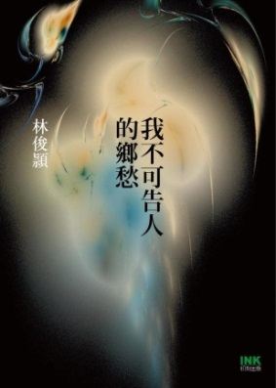 | 斗鎮的部分對我是過去完成式，那裡潛藏著我的血親、家鄉、生命初階的至親與美好（鬼影？），但我一開始就警戒著不要陷入一味地對古老「黃金時代」的耽溺。當下進行的這一國的參照係數，小我的我不正是身在其中嗎？臥底者許多時候也如同京戲舞台上擺放撿拾道具的人，豈能完全置身事外？既然是臥底者，就不可能是處在中心那享受優勢、既得利益的舒適位子，也就會討人厭的不安於既定的成文規則吧。
 | 天才中的天才阿尼，遇上了頭號天敵──資優生兼馬屁精吉娜全面入侵他的生活！社會科分組，居然抽中和吉娜同組做報告，在不及格的陰影下，阿尼的爆笑漫畫能否力挽狂瀾？如願當上羊毛球隊隊長的阿尼，正意氣風發，卻得接受「肉腳」吉娜成為隊員，隊名還從「瘋狗老莫」變成了「可愛小貓」！他的另一個死對頭藍迪，不僅千方百計想復仇，更決定在球場上痛宰阿尼！就在千鈞一髮之際，阿尼真能大顯身手嗎？這次留校察看的是阿尼？還是……？
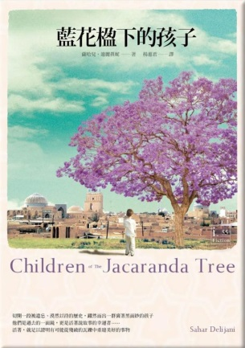 | 一九七九年伊朗人將國王驅逐出境，以為換來了自由民主的共和，然而，伊斯蘭神權取而代之，以激烈手段排除異己。一九八八年，一場整肅風暴在德黑蘭監獄染血前行，預估有四千至一萬兩千名政治犯遭到處決。那段被遺忘的歷史影響這些孩子每一步和每個決定，閉上眼睛，一切重現眼前，他們深信，活著就足以證明有可能從殘破的瓦礫中重建美好的事物，總有一天，他們要攜手回到故鄉藍花楹樹下，敘說回憶裡的故事。
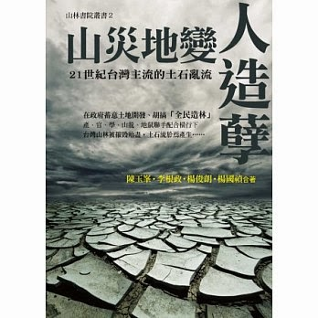 | 台灣這片自然土地山林，是250萬年來老天所賜最大的恩典，自始就是個美麗傲岸的存在。但在「大有為」政府蓄意開發、利用土地，胡搞「砍大樹，種小苗」的「全民造林」爛政，又產、官、學、政、商、山龍、地鼠聯手橫行下，台灣山林被活剝支解，國不在，山河破……，而明明是禍害台灣的產官學共生共犯亂流，竟堂堂成為台灣社會的主流，哀哉。如今，政府依然花大錢「再開發」或「災後重建」，財團、工商業界依然明目張膽合力勾結賺大錢，可憐山林土地愈加殘破，天災地變一再發生，人民百姓受災殃。
 | 直到今天，我還是無法解釋當時會想尋親的念頭是怎麼來的。腦中就這麼突然出現這樣的想法：他們不是我真正的親人，我們的血緣根本不一樣，我們的長相也完全不一樣。我知道我非常愛他們，不管什麼DNA，都不可能影響我們之間的愛。可是，我就是無法打消這個念頭——我不是這個家庭的人，這個事實一直縈繞在我心裡，揮之不去。在這趟尋親的旅程裡，我要求自己要堅強，那是為了我自己，也為了我周遭的人。然而，那只是我堅強的外表，到達某個時間點，我的情緒終究會潰堤……不過，我已經知道，自己能擁有生命的第二個機會是多麼幸運。
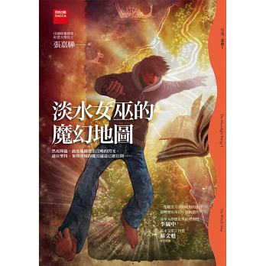 | 少年月之華收到一塊奇特的布，那是姑姑月影從一百多年前發過來的求救信。家中收藏的鹿皮地圖發出神祕光芒，意外進入時空旅行的之華陷在各種險境，差點喪命，卻也因此窺知一個駭人聽聞的祕密。他與姑姑必須去除內心的恐懼，盡全力阻止西班牙幽靈法師西維多將美麗的淡水變成殖民者的鬼域……

